„TWB - Dump bei Aufruf TWB Monitor“
Transaktion: /GIB/TWB_ADM bzw. /GIB/DCC_TWB
System: FQ0
Button: TWB Monitor

Fehler tritt auf der Q74 (ERP), M55 (R.23 ERP) und auf der M65 (R.23 HANA) nicht auf, dort ist alles in Ordnung.

Fehlerbeschreibung
Beim Klicken auf den Button „TWB Monitor“ kommt es zu einem ABAB Laufzeitfehler, welcher das Aufrufen des TWB Monitors verhindert.
Nach erster Analyse wird das Dynpro 9501 vom Programm nicht gefunden.
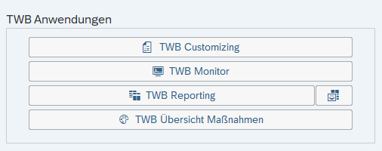
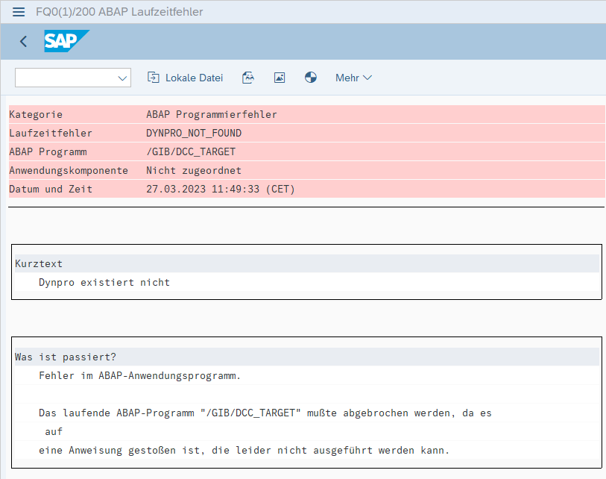
Dump Protokoll im Anhang (DYNPRO_NOT_FOUND_20230327)

